全国青少年电子信息智能创新大赛
图形化编程·挑战题模拟一卷
一、单选题
1.
下面哪个选项程序可以交换下图列表中第2项和第3项的位置？（）

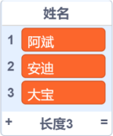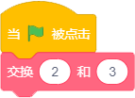

A、
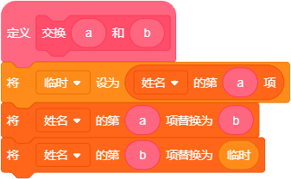
B、
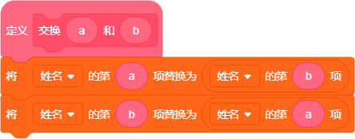
C、
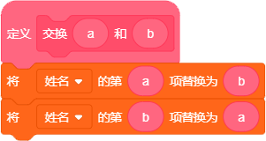
D、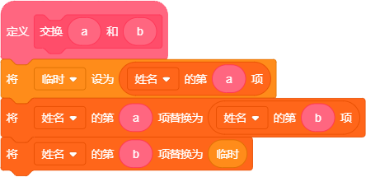
题型：单选题
答案：D
难度：一般
试题解析：

2.
雷峰塔景区的门票价格政策是：成人40元/人；6周岁（含6周岁）以下的实行免票；6周岁以上、18周岁（含18周岁）以下的可购买半票（20元/人）；70周岁（不含70周岁）以上老人凭有效证件可享半票优惠。雷峰塔景区门票价格计算流程图如下图所示，图中“①”处的正确选项是？（ ）（注：“≤”读作小于等于，表示小于或等于）
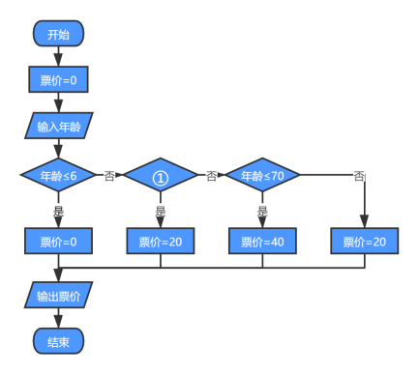

A、年龄＜18
B、年龄≤18
C、年龄＞18
D、年龄≥18
题型：单选题
答案：B
难度：容易
试题解析：

3.
角色当前造型如下图所示，在执行以下程序后，舞台中会出现下列哪个选项中的图案？（ ）
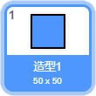

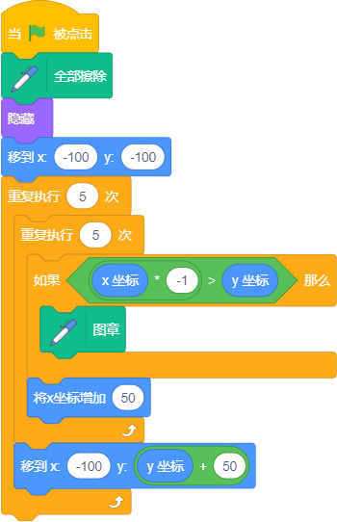
A、
B、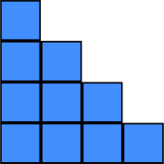
C、
D、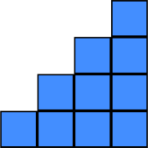
题型：单选题
答案：B
难度：困难
试题解析：

4. 现有一个数字序列：1,2,3,4,5,6,7,8,9,10,11。现在用二分查找的方式查找数字8，请问最少需要几次查找？（ ）
A、1
B、2
C、3
D、4
题型：单选题
答案：C
难度：较难
试题解析：

5.
执行下面程序后在舞台中出现的图案是？（ ）
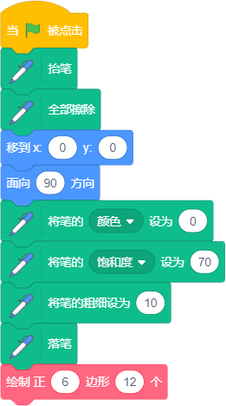
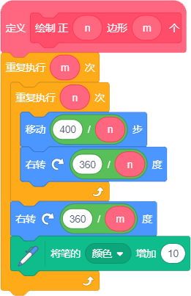
A、
B、
C、
D、
题型：单选题
答案：C
难度：较难
试题解析：

6.
下面程序的执行效果跟哪个选项的执行效果一样？（ ）

A、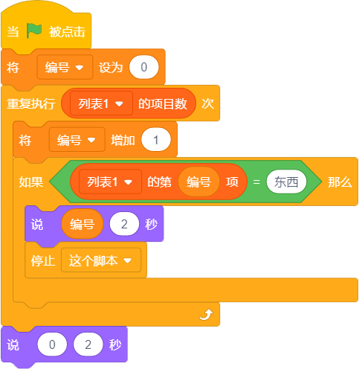
B、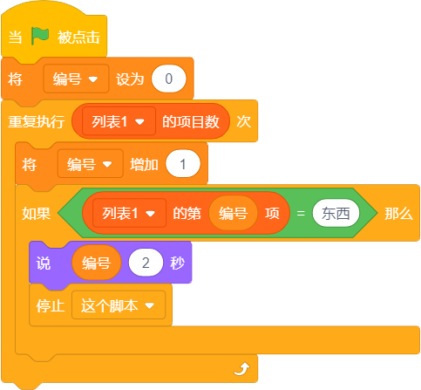
C、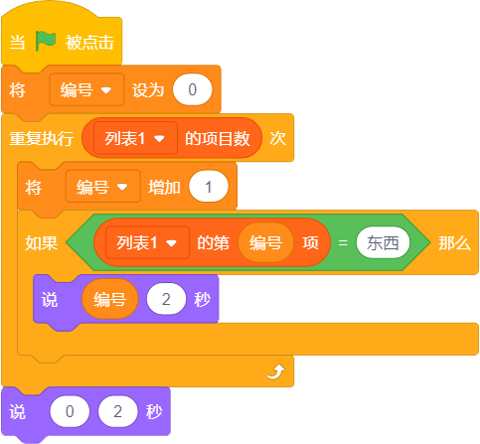
D、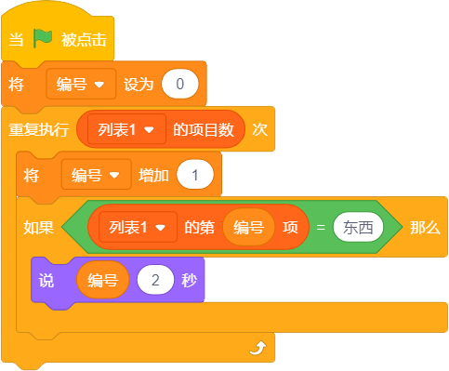
题型：单选题
答案：A
难度：较难
试题解析：

7.
老师在黑板上挂了一张世界地图，并给亚洲、欧洲、美洲、非洲、大洋洲分别标上了1、2、3、4、5五个数字编号，再让同学们指出五大洲对应的编号，有五名同学分别做了回答。
A同学：3号是欧洲，2号是美洲；
B同学：4号是亚洲，2号是大洋洲；
C同学：1号是亚洲，5号是非洲；
D同学：4号是非洲，3号是大洋洲；
E同学：2号是欧洲，5号是美洲。
最后老师对五名同学的回答做出评价：你们每个人都只说对了一半。
下列选项中说法正确的是？（ ）

A、1号是美洲
B、2号是亚洲
C、3号是欧洲
D、5号是大洋洲
题型：单选题
答案：C
难度：一般
试题解析：

8.
克隆小鸡角色，程序中“①”处的数值应该是多少？（ ）


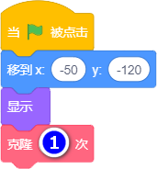
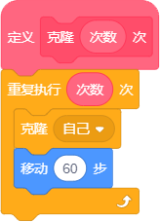
A、3
B、4
C、5
D、以上都不对
题型：单选题
答案：B
难度：容易
试题解析：

9.
列表“六（2）班科学”存放六班所有同学的科学成绩，要想计算平均分，请问其中的“代码1”和“代码2”分别是什么？（ ）
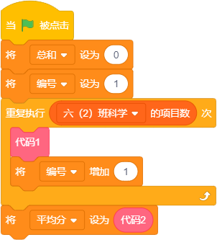

A、
B、
C、
D、
题型：单选题
答案：D
难度：一般
试题解析：

10.
下面程序将输入的内容倒过来，例如输入“我爱妈妈”，角色会说“妈妈爱我”。请问程序中的“①”是？（ ）
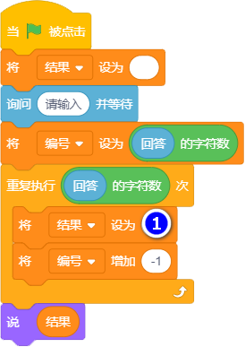
A、

B、

C、

D、

题型：单选题
答案：B
难度：一般
试题解析：

